- INTRODUCTION AU TRAVAIL SUR LES TOITS
Le travail sur les toits est une activité très risquée. Les chutes des toits causent de nombreuses blessures très graves et peut même entrainer la mort, encore plus que d'autres formes de travail en hauteur. Il est donc important de prendre les précautions appropriées.

- EXPLICATION ET RISQUES
- Définitions :  - travailler sur les toits inclinés = sur les toits ayant une pente d'au moins 15%  - travailler sur les toits plats = sur les toits ayant une pente maximale de 15%  - toit fragile = un toit qui peut s'effondrer si un poids raisonnable est placé dessus  + Hauteur de chute (définie dans TSR - travail en hauteur) :  - > 2 mètres (> 2,5 m en NL) ou  - < 2 mètres (< 2,5 m en NL) et sur les saillies ou au dessus de l'eau ou du trafic  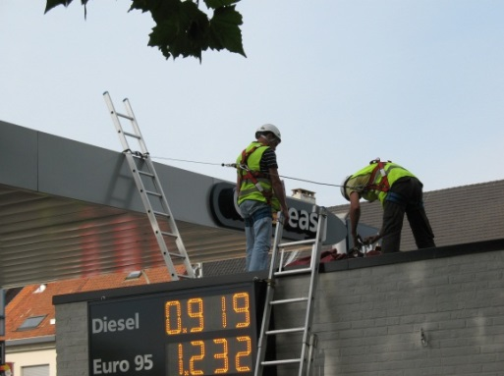  + près des falaises (chantiers sur des pentes raides) | Exemples :  Maintenance sur/de :  auvents de stations-service  extracteurs (presse-étoupe)  Et sur les toits de :  magasins  locaux techniques  réservoirs de stockage dans les dépôts  entrepôts et dépôts  rampes de chargement dans les dépôts  bureaux  débarcadères aux dépôts
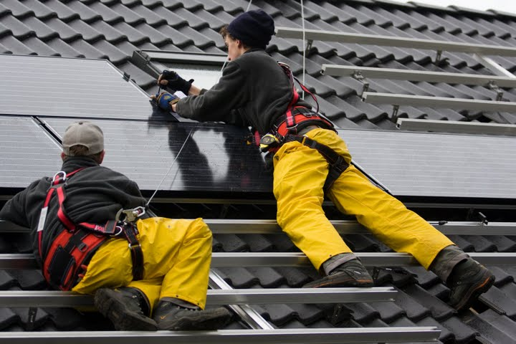

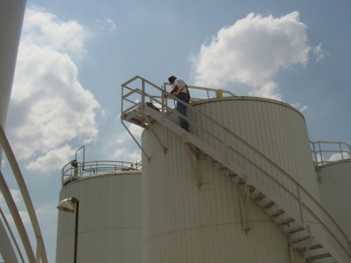
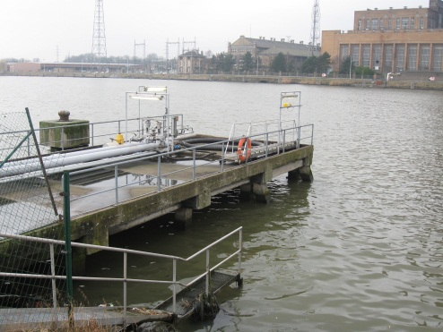

- Les risques suivants sont présents :
- chutes des personnes des corniches, trous dans les toits et toitures fragiles et éclairage de toit
- chutes de matériaux (accidentelle ou jeté)

- EXIGENCES DE SÉCURITÉ
TOUJOURS:
CHECK
- LES ÉQUIPEMENT DE PROTECTION INDIVIDUELLE

- chaussures ou bottes de sécurité

    - Antidérapant
    - avec embout d'acier et semelle en acier
- protection contre la chaleur et le froid extrêmes par habillement adapté et/ou autre équipement de protection

- + selon la nature du travail
    - port de vêtements ignifuges
    - lunettes protectrices
    - gants de protection
    - casque de sécurité
    - protection auditive
    - protection respiratoire
    - protection des genoux
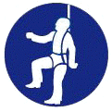
- + en cas de risque de chute inévitable
    - protection personnelle contre les chutes (voir plus loin)
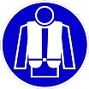
    - gilet de sauvetage près de l'eau (par exemple, jetée)
- PRÉPARATION
- inspection visuelle en tenant compte des mesures de sécurité
- évaluation des risques et plan d'exécution préliminaire avec les aspects suivants inclus
    - entrées, sorties et sorties de secours
    - intégrité structurelle du toit, y compris le revêtement et les poutres
    - Répartition du poids sur le toit
    - présence de mesures existantes de prévention des chutes et de protection
    - besoin de prévention des chutes et protection complémentaires
    - registre d'amiante (si applicable)
    - autres facteurs qui peuvent mettre en danger la sécurité des employés
    - formation du personnel
    - plan d'urgence
- vérifiez que toutes les mesures de sécurité ont été prises et qu’une signalisation appropriée est installée

Toujours:
CHECK
- TRAVAUX SUR LES TOITS EN PENTE
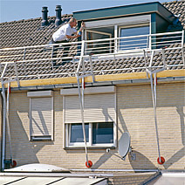
- sécurité de l’avant-toit - par ordre de préférence :
    - une clôture et des rampes permanentes
avec les mêmes exigences que les
échafaudages, voir TSR – Scaffolding
    - filets de sécurité, échafaudage ou plate-forme
voir TSR – Scaffolding
    - un équipement protection individuel contre les chutes (EPI)
- sécurité sur toits en pente
    - protection des ouvertures et des parties fragiles
    - échelles de toit pour les déplacements sur les toits en pente
(pas directement sur les tuiles)
    - inspectez autour des perrons (où le travail sera effectué)
- TRAVAUX SUR LES TOITS PLATS
- travailler à > 4 m de l'avant-toit
    - = une zone protégée
    - marquez 4 m de distance (p.ex. à la peinture) sur le toit
    - aucune autre protection n’est nécessaire dans la zone marquée
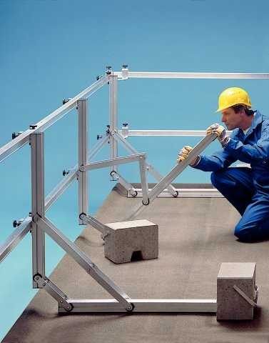
- travailler entre 2 et 4 mètres de l'avant-toit
    - est uniquement une zone protégée par :
      - une clôture physique
      - sur 2 mètres de l'avant-toit
      - parallèle à l'arête du toit
(Ex. poteaux avec chaîne)
OU
    - voir la sécurité des avant-toits des toits en pente
- travailler à <2 m de avant-toits
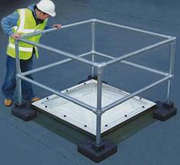
    - voir la sécurité des avant-toits des toits en pente
- sécurité sur le toit plat
    - protection des ouvertures et des parties fragiles

Toujours:
CHECK
- TRAVAUX SUR LES TOITS FRAGILES ET DIFFICILES
Par exemple. : toits rigides, petits toits (< quelques m²), toits en tôle ondulée des entrepôts, toits anciens, feeders (plastique), toits des réservoirs aériens (voir plus loin), ...
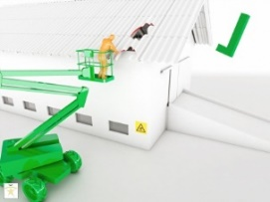
- envisagez des alternatives (analyse de risque) comme
    - effectuer les travaux au sol si cela est possible/faisable
    - engin élévateur jusqu’à l’endroit où il faut travailler, sans devoir être sur le toit (voir TSR – MEWP)
    - échafaudage jusqu’à l’endroit où il faut travailler, sans devoir être sur le toit (voir TSR – Scaffolding)
LORSQUE L'ACCES A LA TOITURE EST POURTANT NÉCESSAIRE:
- cloisonnez les parties fragiles
    - protection périphérique aux endroits fragiles
    - protection complète du bord du toit si le toit est entièrement fragile
- empêchez l'accès non autorisé
    - en bloquant l'accès à des échelles de toit
    - et la signalisation adaptée
- travaillez à partir de plates-formes de travail
    - avec la main courante du haut et du milieu et la protection périphérique
    - suffisamment grande
    - soutenue par des parties non fragiles
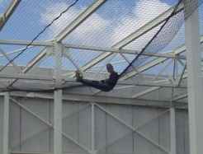
SI DES PLATEFORMES DE TRAVAIL NE SONT PAS POSSIBLES :
- suspendez les filets de sécurité sous le toit ou
- protection antichute individuelle
- MATÉRIEL POUR LES TRAVAUX EN TOITURE ET DÉCHETS
- ordre et propreté toujours requise sur un toit
- une attention particulière à la mise en place du matériel sur les toits fragiles
- utilisez des vide-ordures ou des conteneurs pour faire descendre les déchets
- ne laissez pas de matériel sur le toit à la fin du travail
    - à éviter en particulier les week-ends et les jours fériés
    - si le matériel est laissé sur place, veillez à ce qu’il soit bien attaché pour ne pas être arraché du toit en cas de tempête (action de marketing par exemple)
    - Retirez toujours des bouteilles de gaz et/ou autres substances dangereux

Toujours:
CHECK
- FORMATION
- informer les employés sur les risques présents sur les toits
- prévoir des formations en fonction de la prévention et/ou de la sécurité contre les chutes
    - échafaudages : voir TSR – Scaffolding
aussi pour la construction de galeries de toit ou des protections
    - engins élévateurs : voir TSR - MEWP
    - échelles : voir TSR - Ladders
- ÉVACUATION ET PLAN D'URGENCE
- prévoyez un plan d'urgence avec un scénario pour les accidents sur le toit
- veillez à ce que les voies d'évacuation adéquates soient présentes sur le toit
    - si nécessaire par des échafaudages supplémentaires /tours d’escalier (voir TSR – Scaffolding)
- MESURES DE PRÉCAUTION COMPLÉMENTAIRES
- pour le « travail à chaud » sur le toit, voir TSR - Hot Work
- travaux sur des installations électriques, voir TSR - Electrical Installations
- pour les activités de levage et de hissage, voir TSR - Hoisting/Lifting

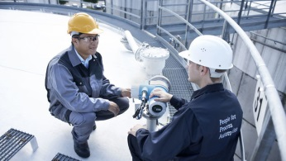
ENTRER DES & TRAVILLER SUR DES RESERVOIRS
P.ex. : jaugeage, échantillonnage, inspection visuelle,
travaux aux sprinklers et couronnes de refroidissements,
étalonnage, …
CHECK
- PRINCIPE = PAS ENTRER
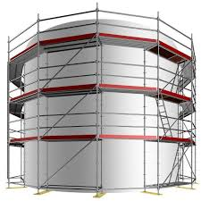
- envisagez des alternatives (analyse de risque) comme
    - effectuer les travaux au sol si cela est possible/faisable
    - engin élévateur jusqu’à l’endroit où il faut travailler (voir TSR – MEWP)
    - échafaudage jusqu’à l’endroit où il faut travailler, (voir TSR – Scaffolding)
- Voir aussi les exigences pour les toitures fragiles et difficiles au point 5.
- SI L’ENTREE SUR LE TOIT EST NECESSAIRE/INEVITABLE:
- Protection antichute
    - toujours obligé en cas des travaux sur le bord du toit ou sur et près de l'escalier d'accès et les ponts entre les réservoirs
    - Non requis pour les inspections (p.ex. inspections visuelles et calibrages) et l’échantillonnage à la condition que la protection de bord est adéquat et le risque de trébuchement est exclus
- Évaluation des risques d'emploi supplémentaire (TRA) se concentrant sur
    - la nature des travaux et la méthode de travail
    - mesures de contrôles existantes (escalier, balustrade, …)
    - mesure de contrôles additionnelles (méthode de travail, protection collective et individuelle, plan d’urgence, …)
- Réunion de démarrage des travaux et permis de travail
    - Identifier les conditions météo (voir aussi point 11)
    - Inspections visuelle de la condition de(s):
      - escalier(s)vers le toit du réservoir(s), à partir du sol
      - surface(s) de(s) toit(s), à partir de l’escalier si sûre
      - plate-forme(s) de pont entre les réservoirs avec la méthode la plus sûre
    - vérification de la présence et de l'état des équipements de protection collective et personnelle
    - parcourir avec tous les employés impliqués la méthode de travail, les risques, les mesures de contrôle et d’urgence (TRA)
- UNE FOIS SUR LE TOIT D’UN RESERVOIR, ALORS AUSSI LE SUIVANT
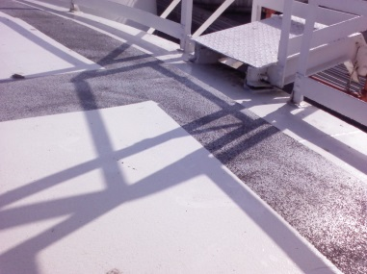
- Lors des déplacements, restez toujours sur
les voies antidérapantes des réservoirs
- Eviter de croiser autres personnes, aussi sur
sur les voies antidérapantes
- Lors des inspections et de l’échantillonnage,
le travail solitaire n’est qu’autorisé à condition
des mesures additionnelles

KUWAIT PETROLEUM NORTH WEST EUROPE

DOCUMENT TITLE: TSR - Travail en Hauteur - Travaux de toiture

DOCUMENT NUMBER: KPNWE.WI.11.HSCO.061

REVIEW NUMBER: 1

EFFECTIVE DATE: 06 Jul 2020

NEXT REVIEW DATE: 06 Jul 2023
..

CONFIDENTIALITY:
The information contained in this document is confidential to Kuwait Petroleum International Ltd. Copyright © Kuwait Petroleum International Ltd. Copying of this document in any format is not permitted without written permission from the management of Kuwait Petroleum International Ltd.

This document is reviewed and approved according to the released online Document Approval Flow

Prepared by: | Operational Assistant | An Cornelis
Reviewed by: | Operational Assistant | An Cornelis
Approved by: | QHSSE Manager | Gerardus Timmers

*Access rights: Generally Accessible

Reviews Summary

Review date | Review reference | Review details | Review version
01 Dec 2017 |  |  | 0
06 Jul 2020 | -- | minor changes | 1

